

09/02/2018

Léo Guilpain & Thomas Legris

*« J’atteste que ce travail est original, qu’il indique de façon appropriée tous les emprunts, et qu’il fait référence de façon appropriée à chaque source utilisée*

Compte Rendu TP1

Ligne de transmission en régime impulsionnel et ligne microruban

Table des matières

Introduction 2

I. Lignes de transmission en régime indiciel 2

1. Préparation 2

2. Manipulation 3

Question n°1 3

Question n°2 4

2. Ligne de transmission en régime harmonique et lignes microruban 4

1. Dimensionnement des lignes / Ansoft Designer 4

Question 1 4

Question 2 5

Question 3 6

Question 4 7

Question 5 7

2. Simulation d’une ligne de transmission 8

Question 1 8

Question 2 9

Conclusion 10

Introduction

Dans ce TP nous allons tenter de simuler une ligne de transmission. Cette simulation va nous permettre de déterminer les différentes valeurs de la ligne tels que l’impédance caractéristique et la constante diéléctrique.

I. Lignes de transmission en régime indiciel

1. Préparation

On a le schéma suivant :

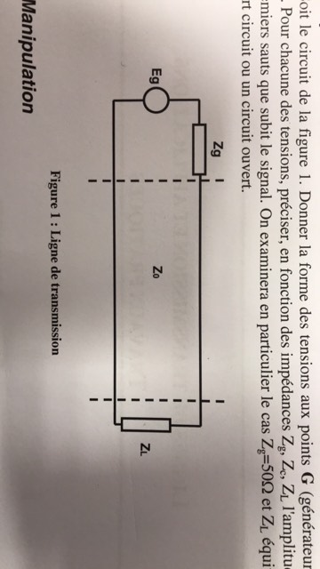

Figure : Ligne de transmission

Au point G, la tension V0 est :

Pour la tension de sortie VL, on a le signal en entrée qui est atténué.

$$v_{L}=Γv_{0}$$

On obtient les courbes suivantes :

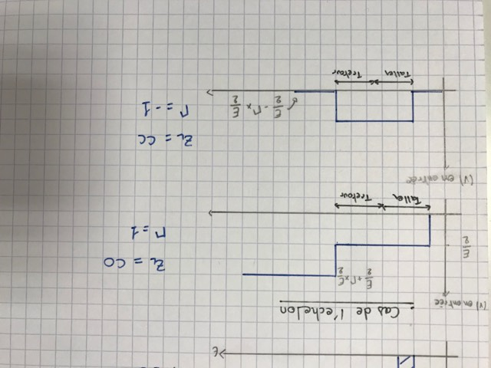

Figure : Forme du signal réfléchi

2. Manipulation

On prend f = 100 Hz, Vpp = 4 V, Offset = 2 VDC

Question n°1

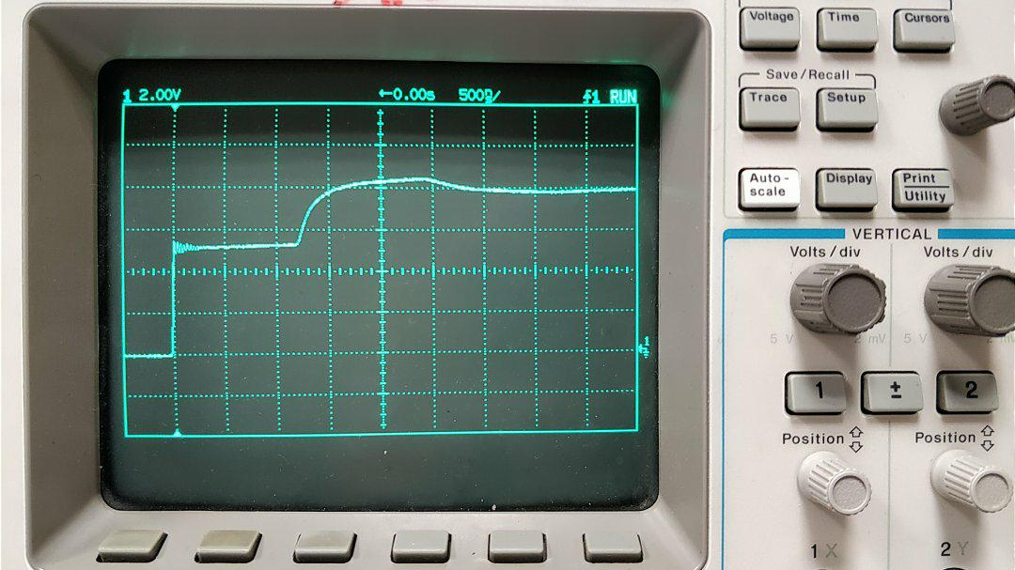

Figure : Visualisation de la réponse indicielle au point G pour ZL = CO

La courbe obtenue ci-dessus correspond bien à la préparation faite précédemment. Cependant, lors de la préparation les conditions sont idéales tandis qu’ici, on voit bien que le signal n’est pas totalement réfléchi. Cela est dû aux perturbations dans le système. De plus, comme le câble est enroulé, cela joue sur la sortie.

On peut calculer Taller et Tretour. Un carreau correspond à 500 ns.

Donc on a Taller = Tretour = 600 ns

Après avoir calculé le saut, on trouve 5.312 V

On peut également déterminer Eg = 8.438 V

$${SAUT= E}_{g}×\frac{z_{0}}{z_{0}+z_{g}}$$

$$5.312 =8.438×\frac{z_{c}}{z_{c}+50}$$

$$\frac{5.312}{8.438}×(z_{c}+50)=z_{c}$$

$$\frac{5.312}{8.438}×50=z_{c}- \frac{5.312}{8.438}×z_{c}$$

$$\frac{5.312}{8.438}×50=z_{c}( 1- \frac{5.312}{8.438})$$

$z_{c}=$**84.96 Ω**

Question n°2

Pour trouver Zc, on cherche la résistance ZL tels que le signal en entrée ne s’amplifie pas et ne s’attenue pas. On trouve ensuite Zc = ZL

Pour cela, on branche un potentiomètre aux bornes de ZL pour rendre le signal plus précis.

Après avoir branché un Ohmmètre, on trouve **ZC = 89.8 Ω**.

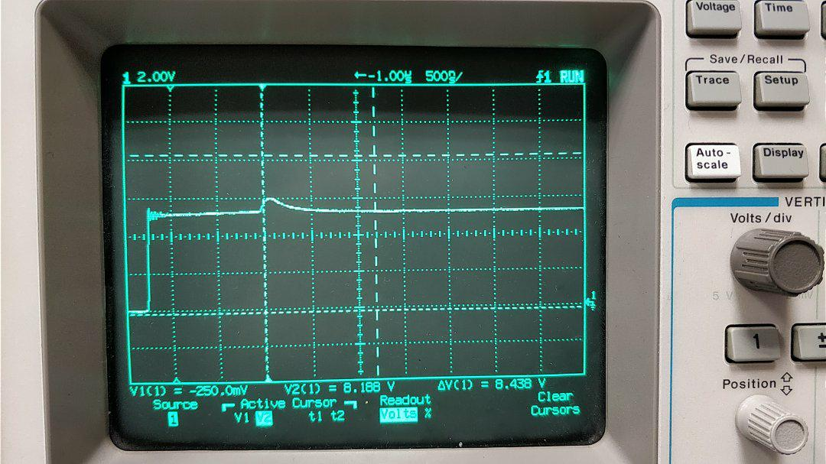

Figure : Visualisation de Ze après avoir mis Zc = 89.8 Ω

On a ainsi le signal en entrée qui est réfléchi avec moins de perturbation.

2. Ligne de transmission en régime harmonique et lignes microruban

1. Dimensionnement des lignes / Ansoft Designer

Question 1

En changent les valeurs de W, on trouve les valeurs suivantes :

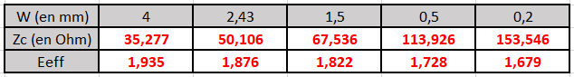

Figure : Valeurs des impédances caractéristiques ainsi que les constantes diélectriques effectives

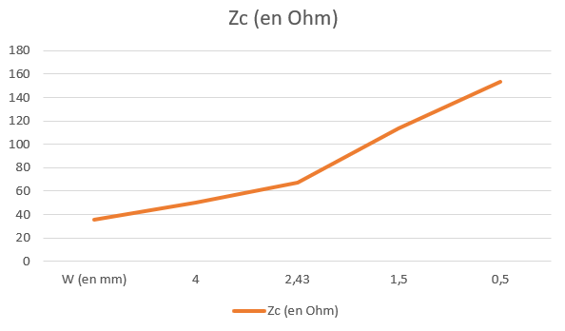

Figure : Variation de Zc en fonction de W

On peut voir que Zc augmente lorsque W diminue.

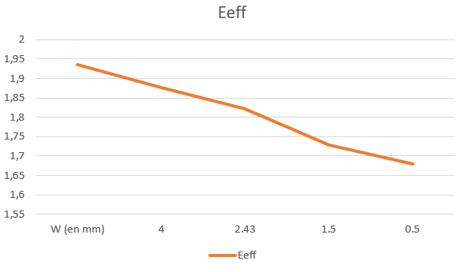

Figure : Variation de Eeff en fonction de W

On peut voir que Eeff diminue lorsque W diminue. Eeff est lié au débordement des lignes du champ. Plus la ligne est large, plus il y a des lignes de champs qui sont confinés entre le champ et la masse.

Question 2

On modifie l’épaisseur de H (0.8 🡪 1.6 mm). On trouve les valeurs suivantes :

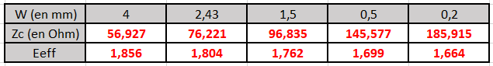

Figure : Valeurs des impédances caractéristiques ainsi que les constantes diélectriques effectives

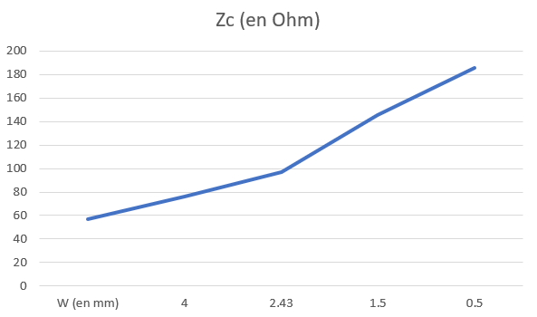

Figure : Variation de Zc en fonction de W

Comparé à la courbe précédente, Zc augmente légèrement plus. Donc Zc dépend également de l’épaisseur du diélectrique. Plus il est épais, plus Zc augmente.

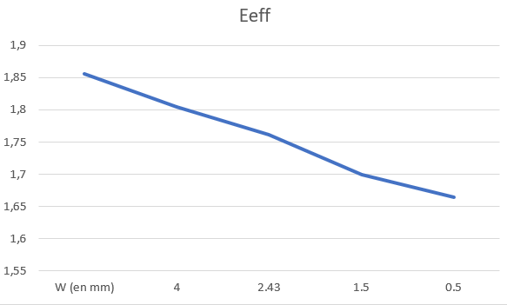

Figure : Variation de Eeff en fonction de W

Comparé à la courbe précédente, Eeff n’est pas modifiée. Donc Eeff ne dépend pas de l’épaisseur du diélectrique.

Question 3

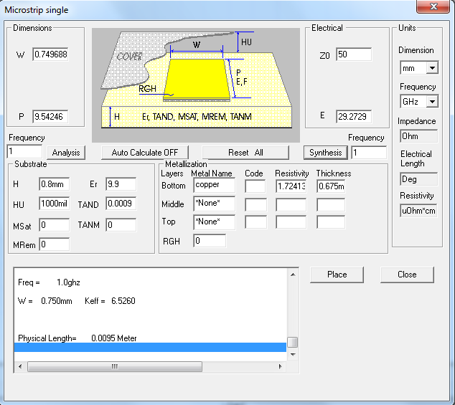

Figure : Modélisation pour trouver la largeur de la ligne

La largeur de la ligne est de 0.75 mm. Pour Eeff, on a 6.526.

Question 4

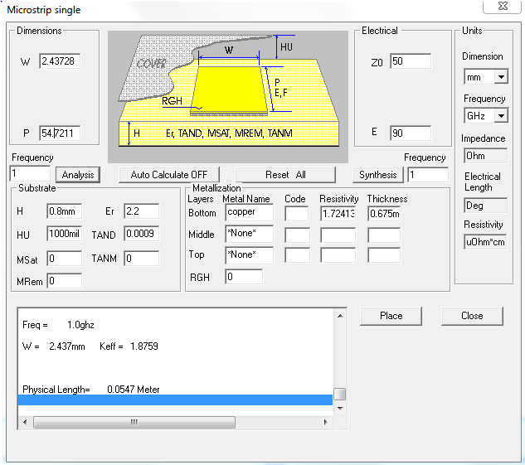

Figure : Modélisation pour trouver la longueur de la ligne pour un déphasage de 90°

Pour trouver un déphasage de 90°, il faut que la longueur de la ligne soit de 0.0547 mètre soit 54.7 cm.

Question 5

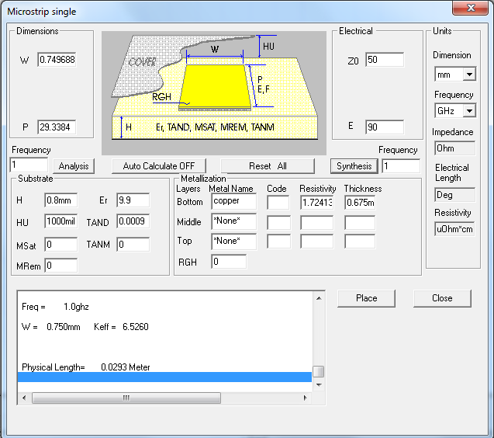

Figure ; Modélisation pour trouver la longueur de la ligne pour un déphasage de 90° et Er = 9.9

Pour trouver un déphasage de 90° avec Er = 9.9, il faut que la longueur de la ligne soit de 0.0293 mètre soit 29.3 cm. Donc lorsque l’on augmente Er cela permet de diminuer la longueur de la ligne.

2. Simulation d’une ligne de transmission

Question 1

On modélise la ligne de la façon suivante :

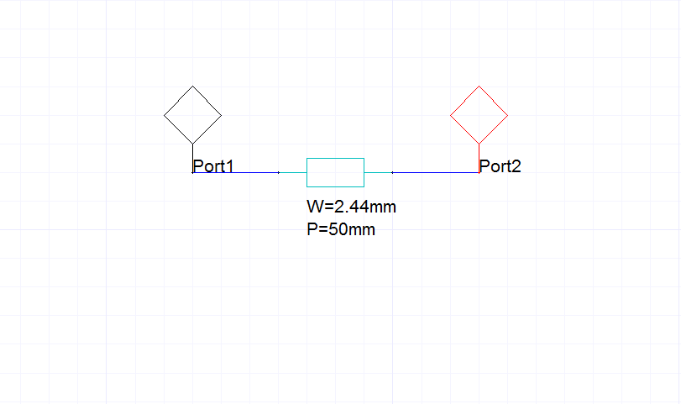

Figure : Modélisation de la ligne

Ensuite, il a fallu déterminer le coefficient de transmission pour 2 plages de fréquences.

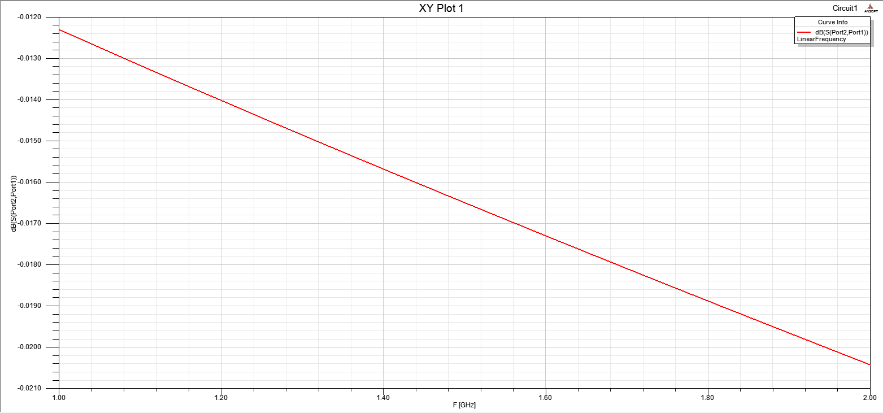

Figure : Entre 1 et 2 GHz Er = 2.2

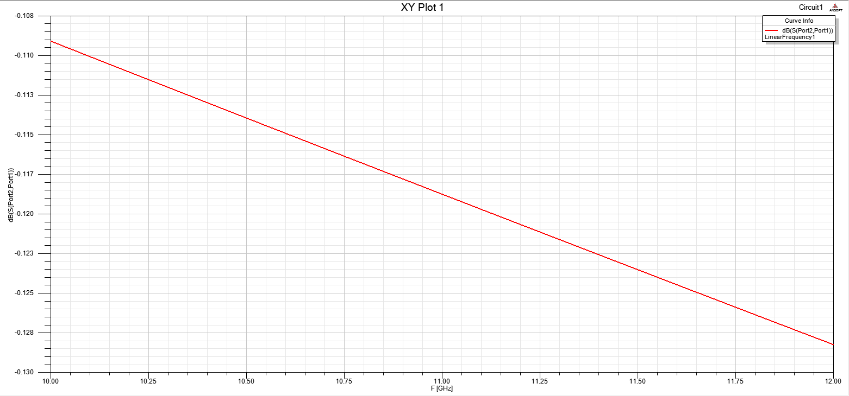

Figure : Entre 10 et 12 GHz et Er = 2.2

Comme on peut le voir sur ces courbes, lorsque l’on augmente la plage de fréquence, les pertes augmentent.

Lors de cette deuxième mesure, nous avons augmenté Er puisque nous l’avons passé de 2.2 à 4.4.

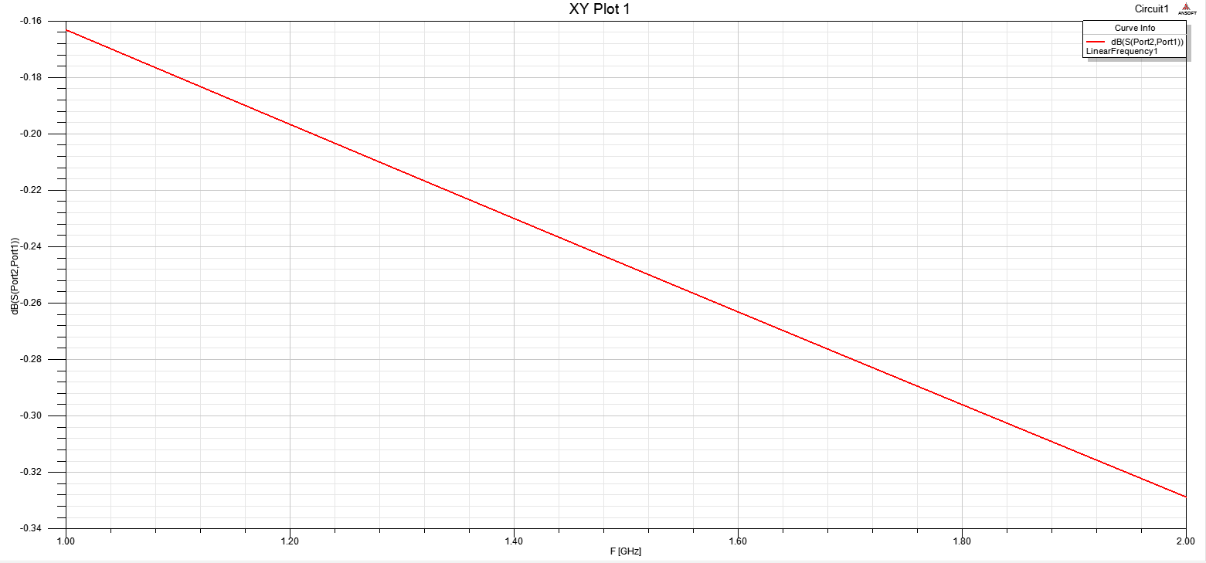

Figure : Entre 1 et 2 GHz Er = 4.4

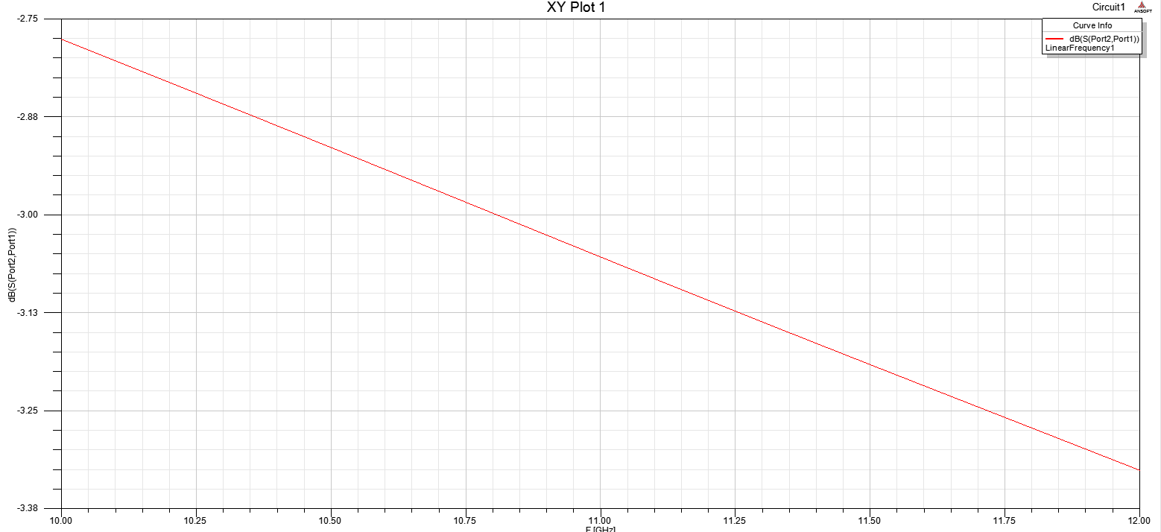

Figure : Entre 10 et 12 GHz Er = 4.4

Lorsque l’on augmente la plage de fréquence et Er, les pertes augmentent.

Question 2

L’optimisation du transfert d’énergie est dû au matériau utilisé, à la longueur de la ligne, etc

Conclusion

Dans ce TP, nous avons réalisé dans un premier temps des expériences afin de trouver l’impédance caractéristique de la ligne. A l’aide de l’oscilloscope, nous avons pu comparer les différentes courbes en fonction de ZL (Circuit Ouvert ou Court-Circuit). Dans un second temps, nous avons utilisé le logiciel Ansoft designer afin de modéliser la ligne de communication. Nous avons pu déterminer les différentes valeurs pour l’impédance caractéristique, pour les constantes diélectriques et pour le coefficient de transmission. Ces valeurs ont été obtenues en modifiant les valeurs de W, de H et de Er.